1. Interferuojanti ribonukleorūgšties (RNRi) medžiaga, skirta naudoti i) gydant aterosklerozinę širdies ir kraujagyslių ligą (ASŠKL), ASŠKL rizikos ekvivalentą, padidėjusią širdies ir kraujagyslių ligų (ŠKL) riziką, heterozigotinę šeiminę hipercholesterolemiją arba homozigotinę šeiminę hipercholesterolemiją arba ii) siekiant išvengti širdies ir kraujagyslių ligos arba išvengti ASŠKL išsivystymo;
kur RNRI medžiaga yra dviejų grandžių ribonukleorūgštis, apimanti jutiminę grandinę ir antijutiminę grandinę, kuri sudaro dviejų grandinių regioną, antijutiminę grandinę, apimančią nukleotidų seka SEQ ID NR. 3, ir jutiminę grandinę, apimančią nukleotidų seką SEQ ID NR. 4, kur SEQ ID NR. 3 yra 5'-asCfsaAfAfAfgCfaAfaAfcAfgGfuCfuagsasa-3', kur a, g, c ir u yra atitinkamai 2'-O-metilo (2'-OMe) A, G, C, ir U; Af, Gf, Cf ir Uf yra atitinkamai 2'-fluoro A, G, C ir U; ir s yra fosforotioatinė jungtis, ir SEQ ID NR. 4 yra 5'-csusagacCfuGfudTuugcuuuugu-3', kur a, g, c ir u yra atitinkamai 2'-O-metilo (2'-OMe) A, G, C ir U; Af, Gf, Cf ir Uf yra atitinkamai 2'-fluoro A, G, C ir U; dT yra 2'-deoksitimidinas; ir s yra fosforotioatinė jungtis, ir kur dviejų grandinių ribonukleorūgštis turi kovalentiškai prijungtą trišakį GalNAc ligandą; ir
kur RNRi medžiaga skiriama kaip poodinė injekcija pagal dozavimo režimą, kurį sudaro įkrovos etapas, po kurio seka palaikomasis etapas, kai įkrovos etapo metu RNRi medžiaga skiriama mažiausiai dviem dozėmis, kurias skiria laiko intervalas, kur laiko intervalas yra apie 90 dienų.

2. RNRi medžiaga, skirta naudoti pagal 1 punktą, kur naudojama gydant aterosklerozinę širdies ir kraujagyslių ligą (ASŠKL), ASŠKL rizikos ekvivalentą, padidėjusią širdies ir kraujagyslių ligų riziką, padidėjusią širdies ir kraujagyslių ligų riziką, heterozigotinę šeiminę hipercholesterolemiją arba homozigotinę šeiminę hipercholesterolemiją, mažinant mažo tankio lipoproteinų cholesterolio (MTL-C) kiekį.

3. RNRi medžiaga, skirta naudoti pagal 1 arba 2 punktą, kur naudojama gydant ASŠKL arba heterozigotinę šeiminę hipercholesterolemiją.

4. RNRi medžiaga, skirta naudoti pagal 1 punktą, kur širdies ir kraujagyslių liga yra parenkama iš nemirtino miokardo infarkto, sunkios pasikartojančios išemijos, insulto ir simptominės plaučių embolijos.

5. RNRi medžiaga, skirta naudoti pagal bet kurį iš 1–4 punktų, kur subjektas laikosi dietos.

6. RNRi medžiaga, skirta naudoti pagal bet kurį iš 1–5 punktų, kur subjektas yra gydomas taikant pagrindinę lipidus mažinančią terapiją.

7. RNRi medžiaga, skirta naudoti pagal 6 punktą, kur pagrindinė lipidus mažinanti terapija yra maksimaliai toleruojama statinų terapija.

8. RNRi medžiaga, skirta naudoti pagal bet kurį iš 1–7 punktų, kur subjektas yra suaugęs žmogus.

9. RNRi medžiaga, skirta naudoti pagal bet kurį iš 1–8 punktų, kur subjektui yra reikalingas papildomas MTL-C mažinimas.

10. RNRi medžiaga, skirta naudoti pagal bet kurį iš 1–9 punktų, kur subjektui skiriant RNRi medžiagos MTL-C lygis sumažėja daugiau kaip 20 proc., palyginti su pradiniu MTL-C lygiu.

11. RNRi medžiaga, skirta naudoti pagal 10 punktą, kur daugiau kaip 20 procentų, palyginti su pradiniu lygiu, sumažėjęs MTL-C lygis yra palaikomas 15 dienų ar ilgiau nuo RNRi medžiagos skyrimo.

12. RNRi medžiaga, skirta naudoti pagal bet kurį iš 1–11 punktų, kur bent dvi dozės, skiriamos įkrovos etapo metu, apima po 100–500 mg RNRi medžiagos.

13. RNRi medžiaga, skirta naudoti pagal bet kurį iš 1–12 punktų, kur bent dvi dozės, skiriamos įkrovos etapo metu, apima po 250–350 mg RNRi medžiagos.

14. RNRi medžiaga, skirta naudoti pagal bet kurį iš 1–13 punktų, kur bent dvi dozės, skiriamos įkrovos etapo metu, apima po 300 mg RNRi medžiagos.

15. RNRi medžiaga, skirta naudoti pagal bet kurį iš 1–14 punktų, kur palaikymo etapo metu RNRi medžiaga skiriama kaip bent dvi dozės, atskirtos reguliariu laiko intervalu, kur reguliarus laiko intervalas yra tarp 3 ir 9 mėnesių.

16. RNRi medžiaga, skirta naudoti pagal 15 punktą, kur reguliarus laiko intervalas, skiriantis bent dvi dozes, skiriamas palaikomojo etapo metu, yra apie 6 mėnesiai.

17. RNRi medžiaga, skirta naudoti pagal bet kurį iš 15–16 punktų, kur bent dvi dozės, skiriamos palaikomojo etapo metu, sudaro po 100–500 mg RNRi medžiagos.

18. RNRi medžiaga, skirta naudoti pagal bet kurį iš 15–17 punktų, kur bent dvi dozės, skiriamos palaikomojo etapo metu, sudaro po 250–350 mg RNRi medžiagos.

19. RNRi medžiaga, skirta naudoti pagal bet kurį iš 15–18 punktų, kur bent dvi dozės, skiriamos palaikomojo etapo metu, sudaro po 300 mg RNRi medžiagos.

20. RNRi medžiaga, skirta naudoti pagal bet kurį iš 1–19 punktų, kur dviejų grandinių ribonukleorūgštis apima ligandą, kuris yra N-acetilgalaktozamino (GalNAc) darinys, konjuguotas su dviejų grandinių ribonukleorūgšties jutiminės grandinės 3' galu.

21. RNRi medžiaga, skirta naudoti pagal 20 punktą, kur RNRi medžiaga yra pavaizduota tolesnėje schemoje:
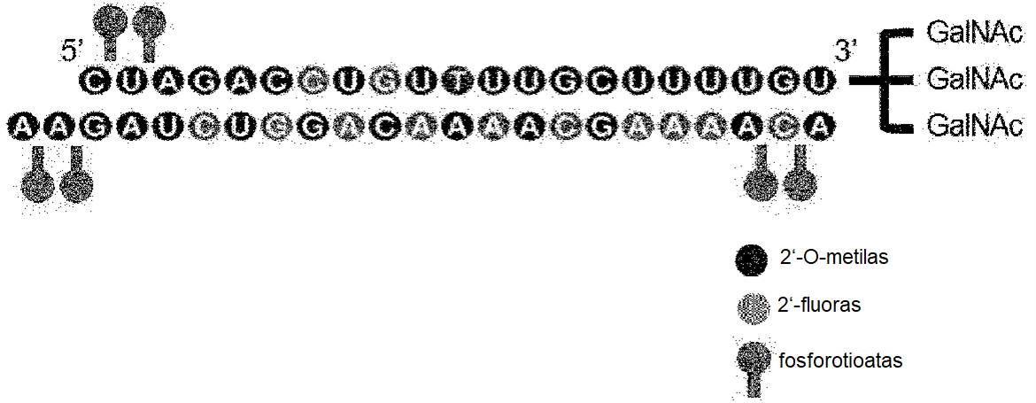

22. RNRi medžiaga, skirta naudoti pagal bet kurį iš 1–21 punktų, kur RNRi medžiaga yra įtraukta į tinkamą farmacinę formuluotą, kurios koncentracija apie 200 mg/ml, kad subjektui skyrus apie 1,5 ml preparato yra gaunama 300 mg fiksuota RNRi medžiagos dozė.

